Đại hội Đảng bộ thị xã Long Mỹ lần thứ XII thành công tốt đẹp
Sáng ngày 24-6, Đại hội Đảng bộ thị xã Long Mỹ lần thứ XII, nhiệm kỳ 2020-2025 diễn ra ngày làm việc cuối. Dự có ông Lữ Văn Hùng, Ủy viên Trung ương Đảng, Bí thư Tỉnh ủy; ông Huỳnh Thanh Tạo, Phó Bí thư Thường trực Tỉnh ủy, Chủ tịch HĐND tỉnh, Trưởng Đoàn đại biểu Quốc hội tỉnh; ông Lê Tiến Châu, Phó Bí thư Tỉnh ủy, Chủ tịch UBND tỉnh.
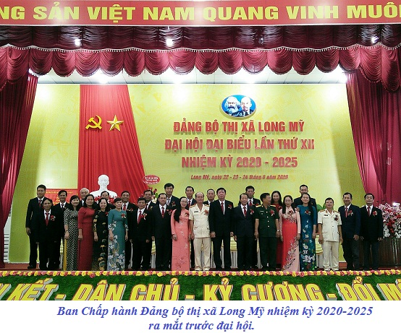
Tại đây, đại biểu được nghe báo cáo kết quả Hội nghị lần thứ nhất Ban Chấp hành Đảng bộ thị xã nhiệm kỳ 2020-2025. Cụ thể, hội nghị đã bầu 10 Ủy viên Ban Thường vụ Thị ủy; bầu 2 Phó Bí thư Thị ủy gồm ông Trần Văn Thiệu và ông Nguyễn Tiến Danh; bầu Ủy ban Kiểm tra Thị ủy gồm 7 đồng chí do ông Võ Chí Tâm làm Chủ nhiệm.
Đại hội cũng đã cử 27 đại biểu chính thức (1 đại biểu đương nhiên và 26 đại biểu do đại hội bầu ra) và 2 đại biểu dự khuyết dự Đại hội Đảng bộ tỉnh lần thứ XIV.
Đại hội cũng đã thống nhất cao thông qua mục tiêu nhiệm kỳ mới là: Tăng cường đoàn kết, phát huy dân chủ, xây dựng Đảng bộ trong sạch vững mạnh; huy động và sử dụng có hiệu quả mọi nguồn lực đầu tư phát triển kinh tế - xã hội; nâng cao đời sống vật chất và tinh thần của Nhân dân; xây dựng thị xã Long Mỹ theo hướng đô thị văn minh, nông thôn mới.
Đồng thời, biểu quyết thông qua 16 chỉ tiêu Nghị quyết nhiệm kỳ 2020-2025 như: Tổng giá trị sản xuất đến năm 2025 theo giá so sánh năm 2010 từ 5.800-5.900 tỉ đồng (tăng bình quân 6,2-6,5%/năm); cơ cấu kinh tế: khu vực I: 26,97% (giảm 5,1%), khu vực II: 37,26% (tăng 3%), khu vực III: 35,77% (tăng 2,1%); tổng vốn đầu tư toàn xã hội (5 năm) từ 13.000 tỉ đồng trở lên (tăng bình quân hàng năm 14%); 100% xã đạt chuẩn nông thôn mới, có 1 xã đạt chuẩn nông thôn mới nâng cao, giữ vững 4 phường văn minh đô thị; phát triển mới 6 hợp tác xã, có từ 3 hợp tác xã kiểu mẫu trở lên...
Phát biểu bế mạc kỳ họp, ông Lê Văn Tông, Ủy viên Ban Thường vụ Tỉnh ủy, Bí thư Thị ủy Long Mỹ nhiệm kỳ 2020-2025, nhấn mạnh, thành công của đại hội là nguồn cổ vũ mạnh mẽ để Đảng bộ và Nhân dân thị xã thực hiện thắng lợi các mục tiêu, nhiệm vụ trong nhiệm kỳ tới.
Ngay sau đại hội, ông Lê Văn Tông yêu cầu các cấp ủy, tổ chức đảng cần nhanh chóng lãnh đạo, chỉ đạo tổ chức quán triệt và cụ thể hóa Nghị quyết Đại hội thành các chương trình, kế hoạch để triển khai thực hiện ngay trong toàn Đảng bộ; phân công trách nhiệm rõ ràng, tăng cường kiểm tra, giám sát và sơ kết, tổng kết… để sớm đưa nghị quyết vào cuộc sống, nhằm tạo chuyển biến tích cực và có hiệu quả cao trong mọi lĩnh vực ngay từ đầu nhiệm kỳ của kế hoạch 5 năm 2020-2025.
Trần Níc

